****

**2018-2019学年第2学期**

**信号与系统实验**

**(课号:101G06D)**

**实 验 报 告**

|  |  |
| --- | --- |
| **实验名称：** | 信号的频域分析 |

|  |  |
| --- | --- |
| **学 院** | 信息科学与工程学院 |
| **班 级** | 19通信一班 |
| **成 员** | 赵 磊 |
| **学 号** | 176002104 |
| **指导教师** | 蒋刚毅、李军 |
| **完成时间** | 2022/3/16 |

**1.1 实验目的**

(1) 理解非周期信号的频域分析方法，掌握典型信号的幅度谱和相位谱；

(2) 理解信号的调制特性；

(3) 掌握傅里叶变换的性质：尺度变换、时移、频移、卷积定理、对称性、微分特性。

**1.2 实验设备**

(1) 计算机 1 台

(2) Matlab 软件 1 套

**1.3软件实验内容**

(1)利用符号函数 fourier 和 ifourier 求傅里叶变换和傅里叶逆变换。

(a)利用符号函数 fourier 求教材 P88 双边指数信号C:\Users\blue bai\AppData\Roaming\Tencent\Users\1056807467\QQ\WinTemp\RichOle\B)ZSYMU(~P]WVH42R_){NVM.png当 a=3 时的傅里叶变换表达式。

答：

>> syms t;

>> f=exp(-3\*abs(t));

>>ezplot(f)

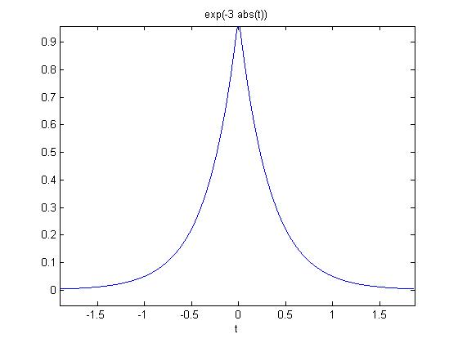

>> F=fourier(f)

F =

6/(9+w^2)

>> ezplot(F)

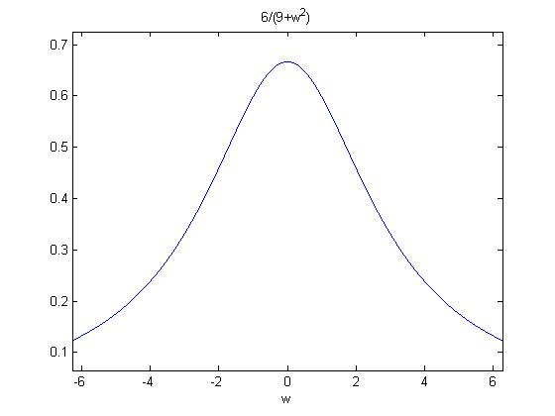

(b) 利用符号函数 ifourier 求教材 P88 函数：C:\Users\blue bai\AppData\Roaming\Tencent\Users\1056807467\QQ\WinTemp\RichOle\EHI7Z_KH2V@HUA)HGU0YZQE.png当 a=1 时的傅里叶逆变换表达式。

答：

>> syms w;F=2/(1+w\*w);

>> f=ifourier(F)

f =

exp(-x)\*heaviside(x)+exp(x)\*heaviside(-x)

>> ezplot(f)

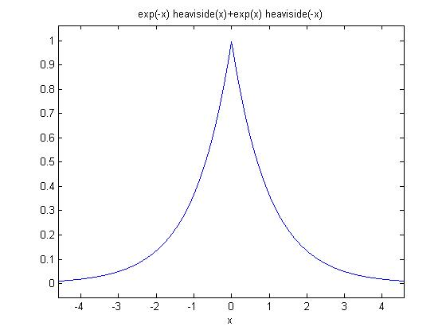

>> ezplot(F)

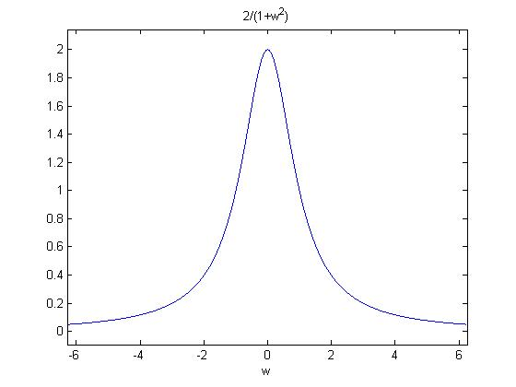

(c) 利用符号函数 fourier 和ezplot 画出C:\Users\blue bai\AppData\Roaming\Tencent\Users\1056807467\QQ\WinTemp\RichOle\2S5VHG6F]Y83NRIYJWFRY01.png及其幅频谱。

答：

>> syms t;

>> f=0.5\*exp(-2\*t)\*heaviside(t);

>>ezplot(f)

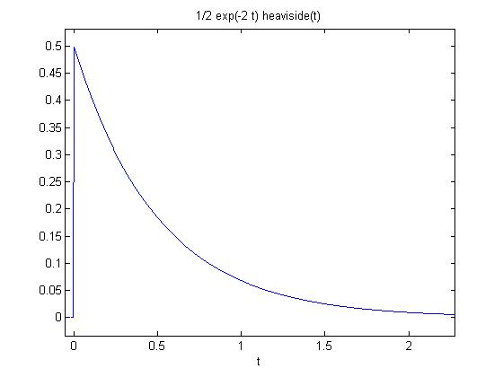

>> F=fourier(f)

F =

1/2/(2+i\*w)

>> ezplot(abs(F))

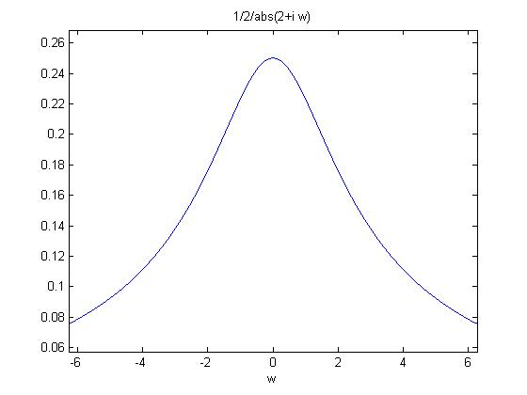

>> a=real(F)

a =

1/4/(2+i\*w)+1/4/(2-i\*conj(w))

>> b=imag(F)

b =

-1/2\*i\*(1/2/(2+i\*w)-1/2/(2-i\*conj(w)))

>> c=atan(b/a);

>> ezplot(c)

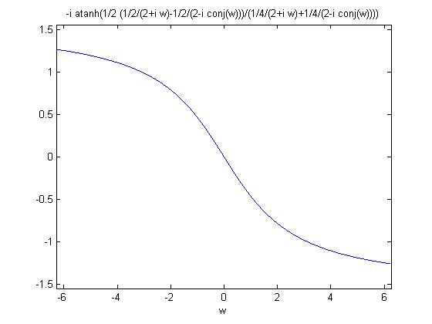

(2) 幅度调制信号及其频谱

已知线性调制信号表示式如下：

1. C:\Users\blue bai\AppData\Roaming\Tencent\Users\1056807467\QQ\WinTemp\RichOle\4QW%C{O@B)]I9RO]}C$AKSJ.png

答：

>>dt=0.01;

>>t=-5:dt:5;

>>w=1;

>>f=cos(w.\*t).\*cos(9.\*w.\*t);

>>subplot(2,1,1);

>>plot(t,f);

>>dw=0.01;

>>w=15\*(-1:dw:1);F=f\*exp(-j\*t'\*w)\*dt;

>>a=abs(F);

>>subplot(2,1,2);

>>plot(w,a)

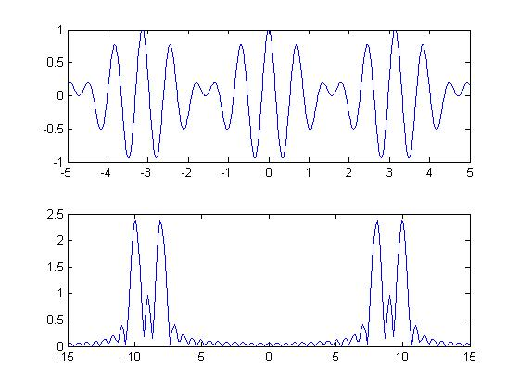

1. C:\Users\blue bai\AppData\Roaming\Tencent\Users\1056807467\QQ\WinTemp\RichOle\9ZL[X1S@{CX~R_G@94~XU_J.png

答：

>>dt=0.01;

>>t=-5:dt:5;

>>w=1;

>>f=(1.5+sin(w.\*t)).\*cos(9.\*w.\*t);

>>subplot(2,1,1);

>>plot(t,f);

>>dw=0.01;

>>w=15\*(-1:dw:1);F=f\*exp(-j\*t'\*w)\*dt;

>>a=abs(F);

>>subplot(2,1,2);

>> plot(w,a)

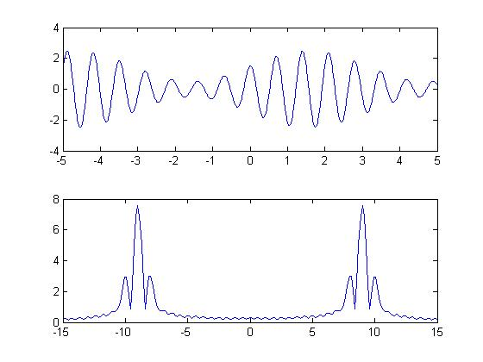

式中C:\Users\blue bai\AppData\Roaming\Tencent\Users\1056807467\QQ\WinTemp\RichOle\5H4Q~~BOHQFD`GC`8C(2{~8.png，试分别画出它们的波形图和频谱图。

(3) 傅里叶变换的性质(尺度变换、时移、频移、卷积定理、对称性)

(a) 设C:\Users\blue bai\AppData\Roaming\Tencent\Users\1056807467\QQ\WinTemp\RichOle\S3ZZ{84RMH36W(4HN)4S$@M.png，求C:\Users\blue bai\AppData\Roaming\Tencent\Users\1056807467\QQ\WinTemp\RichOle\GM[~Q$L4EQ]{PK}%WPK33`H.png的频谱Y ( jw ) ，并与 f (t) 的频谱F( jw) 进行比较。

答：

syms t;

>> f=heaviside(t+1)-heaviside(t-1);

>> subplot(2,1,1);

>> F=fourier(f);

>> ezplot(F);

>> y=heaviside(2\*t+1)-heaviside(2\*t-1);

>> subplot(2,1,2);

>> Y=fourier(y);

>> ezplot(Y)

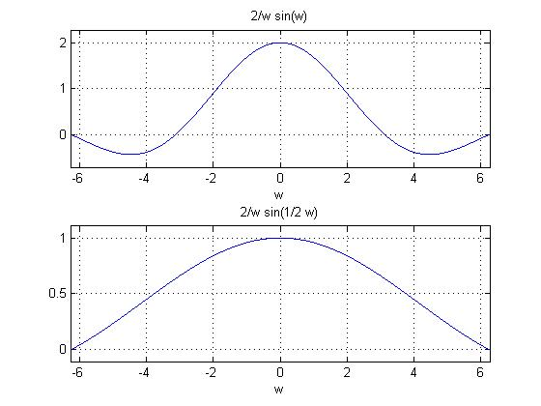

1. 画出C:\Users\blue bai\AppData\Roaming\Tencent\Users\1056807467\QQ\WinTemp\RichOle\MP57SR8SZ@WTZ%CS9H([HLI.png、C:\Users\blue bai\AppData\Roaming\Tencent\Users\1056807467\QQ\WinTemp\RichOle\E$(1KIIX9S_8CYQF}HTDE}P.png和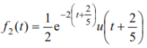的幅度谱和相位谱，观察信号时移对信号频谱的影响。

答：

>>syms t;

>>f=0.5\*exp(-2\*t)\*heaviside(t);

>>F=fourier(f);

>> subplot(2,3,1);ezplot(abs(F));

>> subplot(2,3,4);

>> ezplot(angle(F))

>> f1=0.5\*exp(-2\*(t-0.4))\*heaviside(t-0.4);

>> F1=fourier(f1);

>> subplot(2,3,2);ezplot(abs(F1));

>> subplot(2,3,5);

>> ezplot(angle(F1));

>> f2=0.5\*exp(-2\*(t+0.4))\*heaviside(t+0.4);

>> F2=fourier(f2);

>> subplot(2,3,3);ezplot(abs(F2));

>> subplot(2,3,6);

>> ezplot(angle(F2))

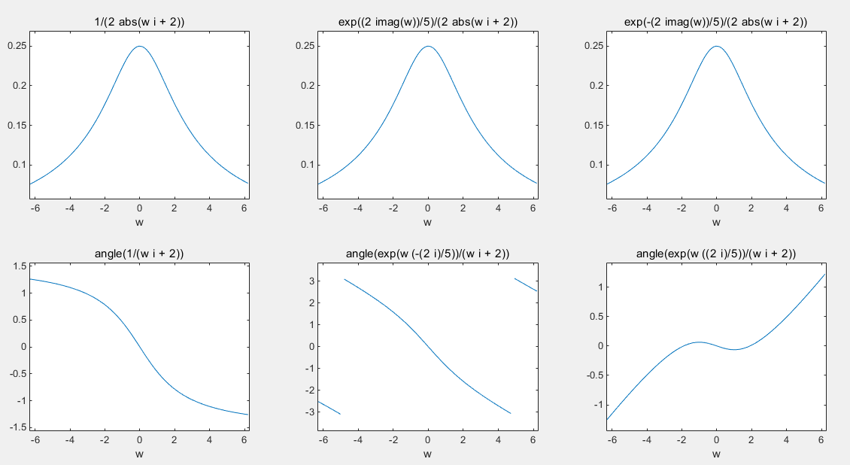

(c) 画出C:\Users\blue bai\AppData\Roaming\Tencent\Users\1056807467\QQ\WinTemp\RichOle\~$W5ZWUSY96XK4@AUPT3HT5.png的频谱，进行相互比较。

答：

幅度谱相位谱分别比较

>>syms t;

>>f=heaviside(t+1)- heaviside(t-1);

>>F=fourier(f);

>> subplot(2,3,1);ezplot(abs(F));

>> subplot(2,3,4);

>> ezplot(angle(F))

>> f1=f\*exp(-20\*j\*t);

>> F1=fourier(f1);

>> subplot(2,3,2);ezplot(abs(F1));

>> subplot(2,3,5);

>> ezplot(angle(F1));

>> f2=f\*exp(20\*j\*t);

>> F2=fourier(f2);

>> subplot(2,3,3);ezplot(abs(F2));

>> subplot(2,3,6);

>> ezplot(angle(F2))

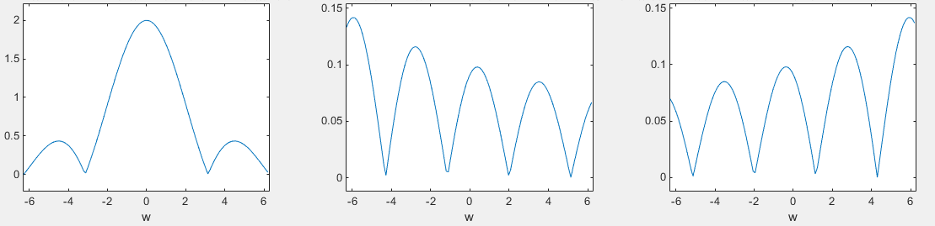

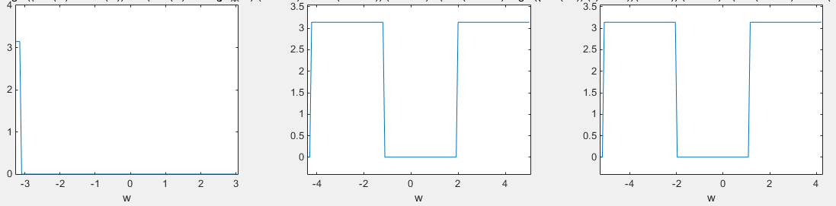

频谱比较

>>syms t;

>>f=heaviside(t+1)- heaviside(t-1);

>>F=fourier(f);

>> subplot(1,3,1);ezplot(F);

>> f1=f\*exp(-20\*j\*t);

>> F1=fourier(f1);

>> subplot(1,3,2);ezplot(F1);

>> f2=f\*exp(20\*j\*t);

>> F2=fourier(f2);

>> subplot(1,3,3);ezplot(F2)

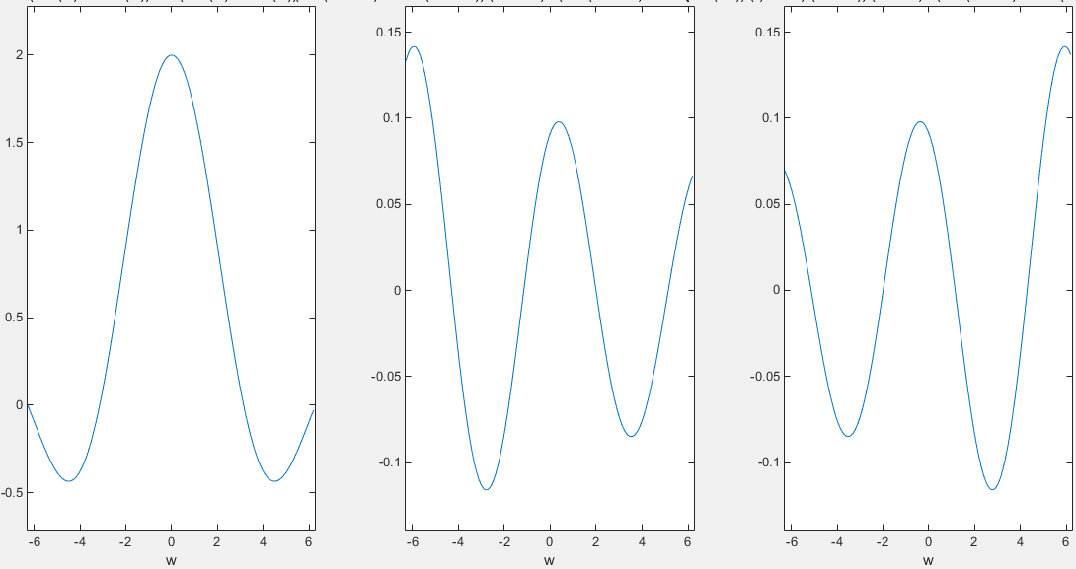

(d) 画出C:\Users\blue bai\AppData\Roaming\Tencent\Users\1056807467\QQ\WinTemp\RichOle\V~DGSMAD9QMYEM([PN4`9JD.png及其F ( jw) 、F ( jw)  F ( jw) 和Y ( jw) 的图形，验证时域卷积定理。

答：

>>syms t

>>f=heaviside(t+1)-heaviside(t-1);

>>t1=-2:0.01:2;

>> t2=-4:0.01:4;

>> f1=(t1>=-1&t1<=1);

>>f2=heaviside(t1+1)-heaviside(t1-1);

>>y=conv(f2,f2);

>> subplot(2,3,1)

>>plot(t1,f1);

>> subplot(2,3,2)

>> plot(t2,y);

>> F=fourier(f);

>> subplot(2,3,3)

>> ezplot(F)

>> subplot(2,3,4)

>> ezplot(F\*F)

>> subplot(2,3,5)

>>y1=(t+2)\*(heaviside(t+2)-heaviside(t))+(-t+2)\*(heaviside(t)-heaviside(t-2))

>>Y=fourier(y1);

>>ezplot(Y)

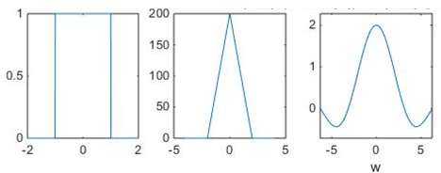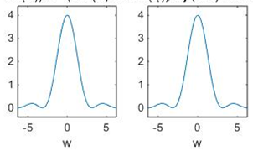

(e) 设C:\Users\blue bai\AppData\Roaming\Tencent\Users\1056807467\QQ\WinTemp\RichOle\`EISYTSYJ0GMO4IJ7_(_S4L.png，已知信号 f (t) 的傅里叶变换为C:\Users\blue bai\AppData\Roaming\Tencent\Users\1056807467\QQ\WinTemp\RichOle\XNSKA6ESD(F{~D%TCREN}QN.png，求 C:\Users\blue bai\AppData\Roaming\Tencent\Users\1056807467\QQ\WinTemp\RichOle\)(2WN36S8[_M5WU~T%~1L}L.png的傅里叶变换F1( jw) ，画出各自的图形，并验证对称性。

答：

>> syms t;

>> f=sinc(t/pi);

>> F=fourier(f);

>> subplot(1,2,1);ezplot(f);

>> subplot(1,2,2);ezplot(F)

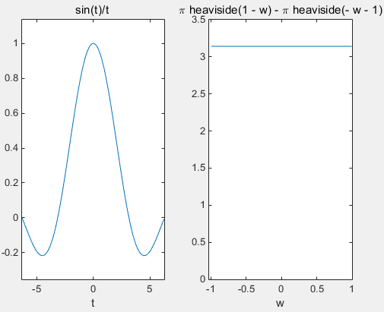

>> f1=pi\*(heaviside(t+1)-heaviside(t-1));

>> F1=fourier(f1);

>> subplot(1,2,1);ezplot(f1);

>> subplot(1,2,2);ezplot(F1);

